|  |  |  |
| --- | --- | --- |
|  | **Carátula para entrega de prácticas** | |
| Facultad de Ingeniería | | Laboratorio de docencia |

Laboratorios de computación

salas A y B

|  |  |
| --- | --- |
| *Profesor:* | Ing. Claudia Rodríguez Espino. |
| *Asignatura:* | Fundamentos de Programación. |
| *Grupo:* | 03 |
| *No de Práctica(s):* | 10 |
| *Integrante(s):* | Flores Constantino Diego |
|  |  |
|  |  |
| *Semestre:* | 2018-2 |
| *Fecha de entrega:* | 02/05/18 |
| *Observaciones:* |  |
|  |  |

CALIFICACIÓN: __________

**Guía Práctica de estudio 10: Depuración de programas**

**Objetivo:**

Aprender las técnicas básicas de depuración de programas en C para revisar de manera precisa el flujo de ejecución de un programa y el valor de las variables; en su caso, corregir posibles errores.

**Desarrollo:**

A lo largo de la codificación de un programa en cualquier lenguaje pueden existir, como es en la mayoría de los casos, errores mínimos que pueden no permitir que la ejecución y por ende resultados, sean los esperados. Por ello es necesaria la ***depuración*** la cual nos ayudará a detectar aquellos posibles errores poco fáciles de detectar y corregirlos sin modificar el programa totalmente.

**Actividades:**

1. *Llevar a cabo la depuración del primer ejercicio propuesto.*

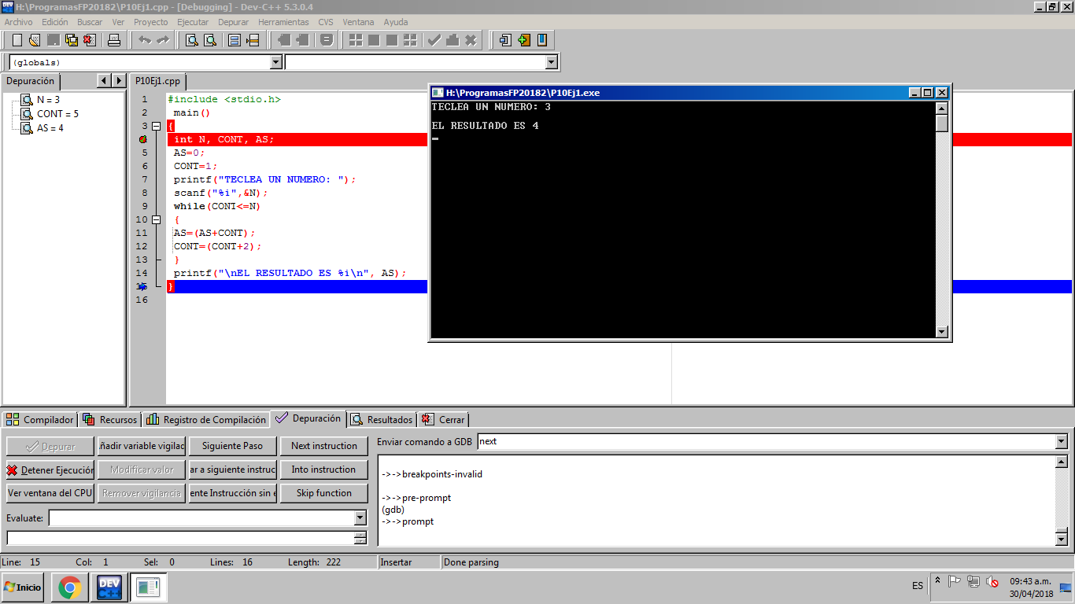

1. *Llevar a cabo la depuración del segundo ejercicio propuesto. (Tablas de multiplicar).*

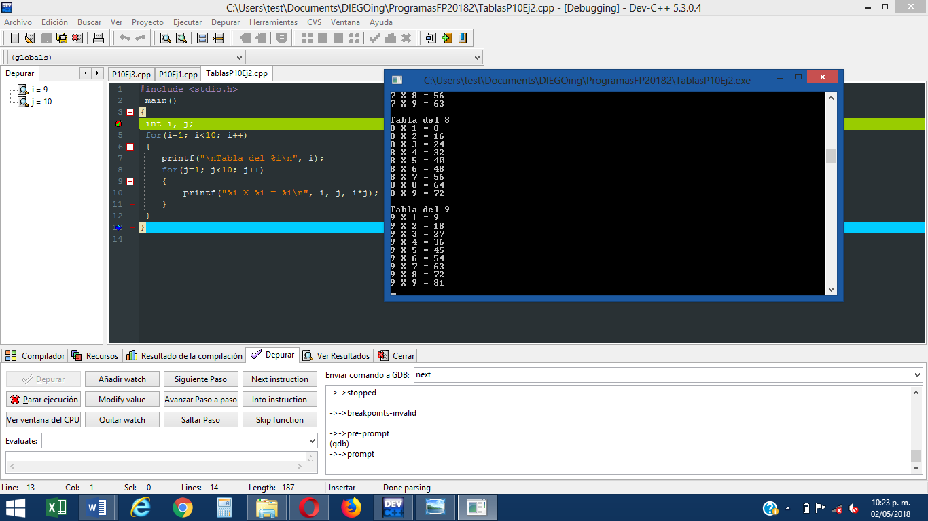

1. *Llevar cabo la depuración del tercer ejercicio propuesto.*

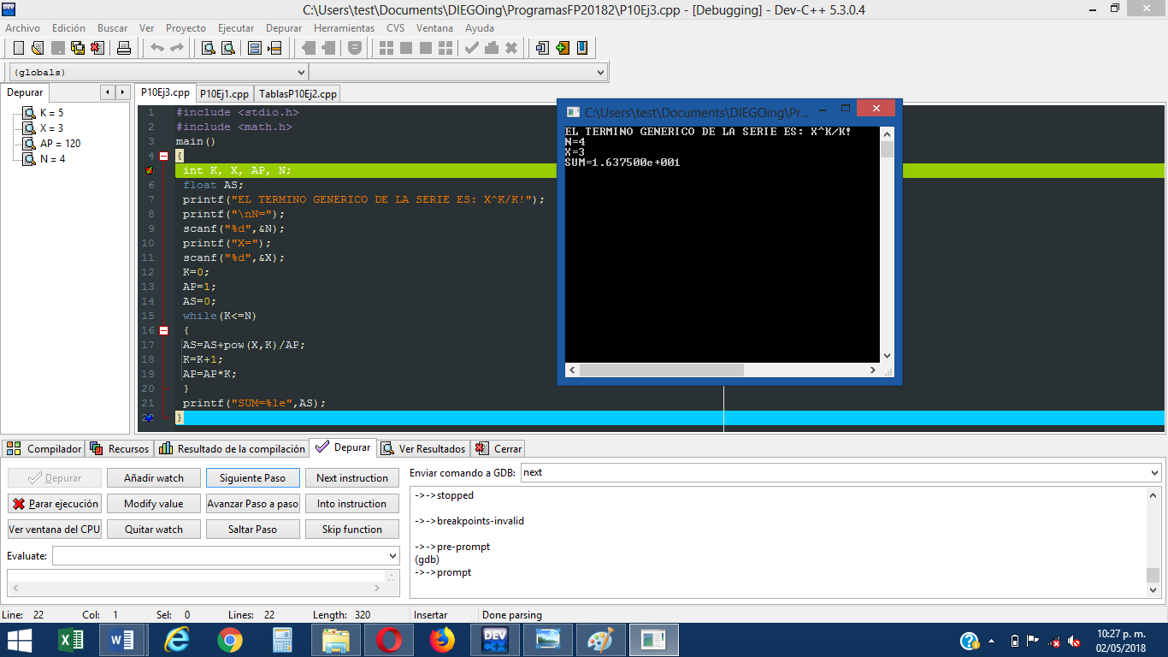

1. *Llevar a cabo la depuración del programa que resuelve la fórmula general. (Números reales).*

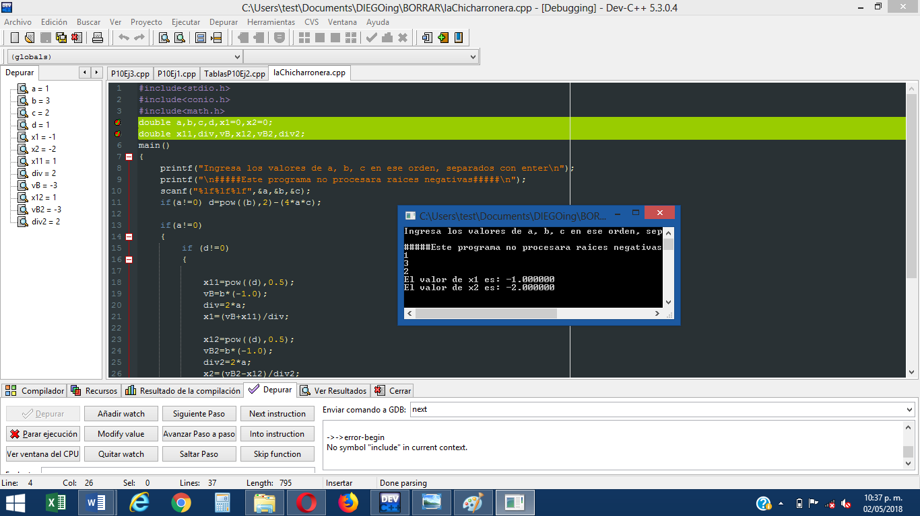

1. *Llevar a cabo la depuración del programa que resuelve la fórmula general. (Números imaginarios).*

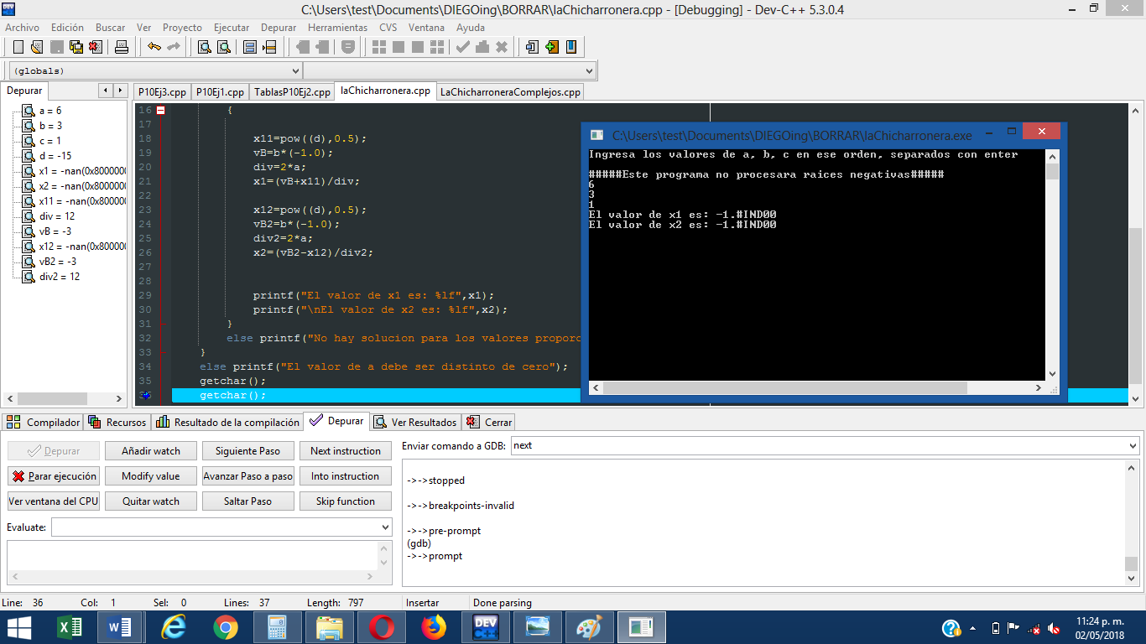

**Conclusión.**

* La depuración de programas es una herramienta muy útil que nos permite corregir y perfeccionar las ideas que llevamos a cabo al codificar y resolver problemas.
* En los dos primeros programas se encontraron errores de sintaxis que gracias a la depuración pudimos detectar y corregir, lo que permite finalizar planteando a la depuración o “debugging” como una vía fácil y rápida de la optimización de programas.